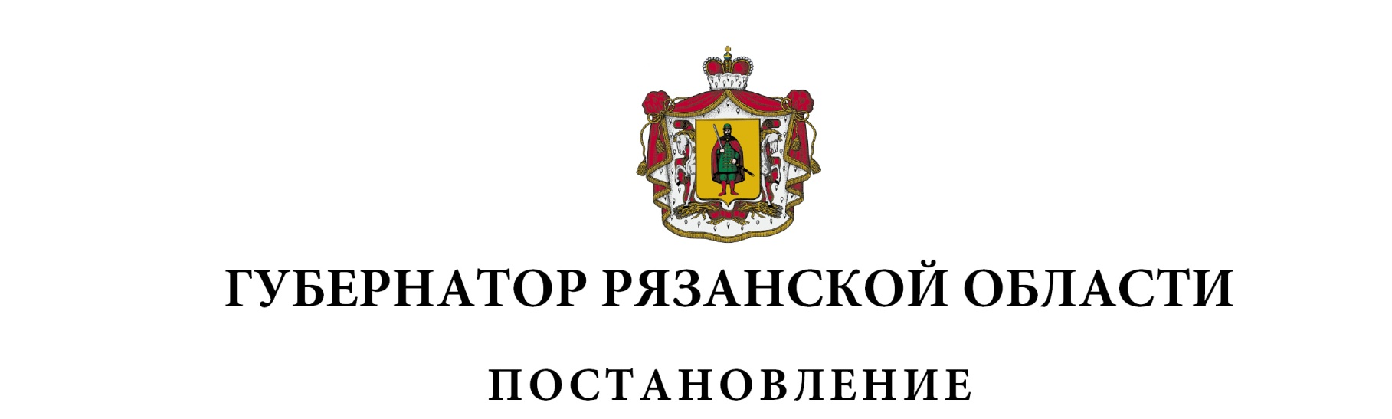
от 11 апреля 2023 г. № 40-пг

О внесении изменений в постановление Губернатора
Рязанской области от 25 июля 2018 г. № 112-пг «О создании
лицензионной комиссии Рязанской области для обеспечения
деятельности органов государственного жилищного надзора
по лицензированию деятельности по управлению
многоквартирными домами в Рязанской области»
(в редакции постановлений Губернатора Рязанской области
от 21.05.2019 № 54-пг, от 25.06.2019 № 66-пг,
от 25.11.2019 № 116-пг, от 12.07.2022 № 66-пг)
ПОСТАНОВЛЯЮ:
Внести в постановление Губернатора Рязанской области от 25 июля 2018 г. № 112-пг «О создании лицензионной комиссии Рязанской области для обеспечения деятельности органов государственного жилищного надзора по лицензированию деятельности по управлению многоквартирными домами в Рязанской области» следующие изменения:
1) пункт 3 изложить в следующей редакции:
«3. Контроль за исполнением настоящего постановления возложить на Вице-губернатора Рязанской области – первого заместителя Председателя Правительства Рязанской области.»;
2) в приложении № 1:
включить в состав лицензионной комиссии Рязанской области для обеспечения деятельности органов государственного жилищного надзора по лицензированию деятельности по управлению многоквартирными домами в Рязанской области следующих лиц:
Тарасюк Т.В. | - | начальник государственной жилищной инспекции Рязанской области, председатель комиссии
Науменко А.В. | - | директор ООО «Ремонтно-строительное  управление № 2», представитель организации, являющейся членом Саморегулируемой организации «Ассоциация компаний, управляющих недвижимостью» (по согласованию)
Зеленков С.Н. | - | представитель Рязанской региональной общественной организации «Региональный центр общественного контроля в сфере ЖКХ Рязанской области»  (по согласованию),
исключив Соловьева Д.В., Давтяна Р.А., Семину М.А.;
3) в приложении № 2:
- пункт 4 изложить в следующей редакции:
«4. К полномочиям Комиссии относятся:
1) принятие решения о предоставлении лицензии на осуществление предпринимательской деятельности по управлению многоквартирными домами (далее – лицензия) или об отказе в предоставлении лицензии;
2) принятие квалификационного экзамена;
3) участие в организации регионального государственного лицензионного контроля за осуществлением предпринимательской деятельности по управлению многоквартирными домами;
4) принятие решения об обращении в суд с заявлением об аннулировании лицензии.»;
- подпункт 3 пункта 5 признать утратившим силу;
- подпункт 2 пункта 7 изложить в следующей редакции:
«2) общественных объединений, иных некоммерческих организаций, указанных в части 19 статьи 20 Жилищного кодекса Российской Федерации – 2 человека;»;
- пункт 34 признать утратившим силу.

Губернатор Рязанской области |  | П.В. Малков

